Oefeningen organische chemie II - sessie 1

Herhaling: alkenen - S_{N} - E - alkynen - organometalen - R-OH, R-O-R’, epoxiden en zwavelanalogen

MasteringChemistry eText (Organic Chemistry - P. Y. Bruice - 7e editie)
- p. 291-292, 1-4/7 (alkenen)
- p. 439 (S_{N}), p. 477 (E), p. 470 (S_{N} versus E)
- p. 325-326 (alkynen)
- p. 552, 1 (organometalen)
- p. 526-528, 1-4/6/7/11 (R-OH, R-O-R’, epoxiden en zwavelanalogen)

Eenstapsreacties

1. | 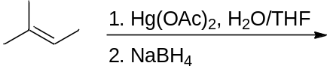
2. | 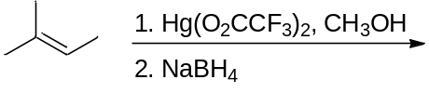
3. | 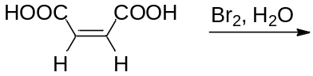
4. | 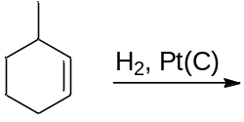
5. | 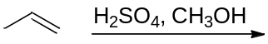
6. | 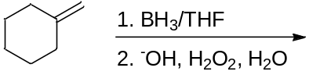
7. | 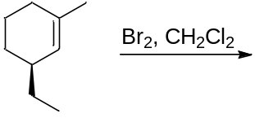
8. | 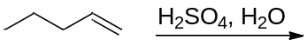
9. | 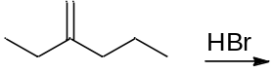
10. | 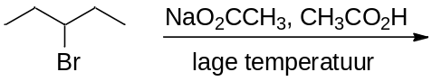
11. | 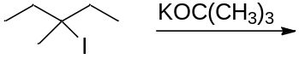
12. | 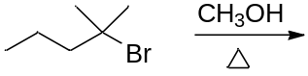
13. | 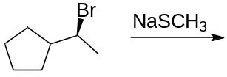
14. | 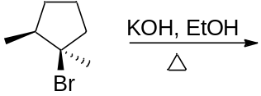
15. | 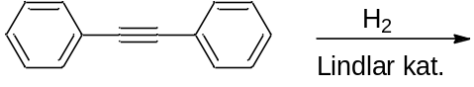
16. | 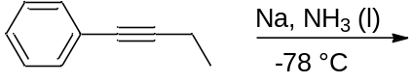
17. | 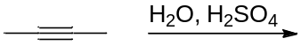
18. | 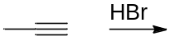
19. | 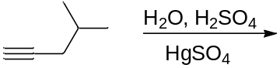
20. | 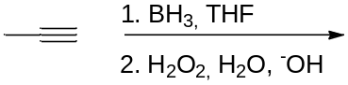
21. | 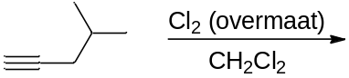
22. | 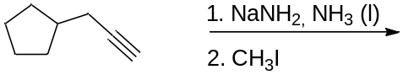
23. | 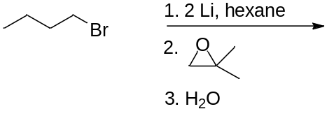
24. | 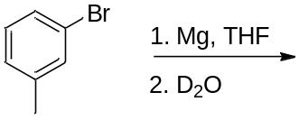
25. | 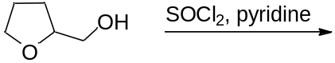
26. | 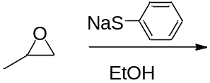
27. | 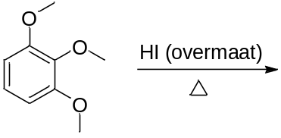
28. | 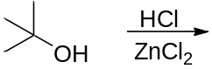
29. | 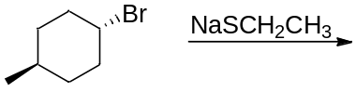
30. | 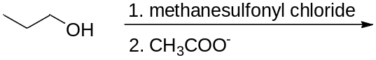
31. | 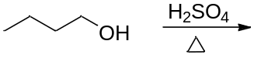
32. | 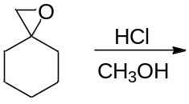
33. | 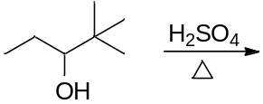
34. | 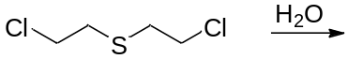

Meerstapsreacties

1. | 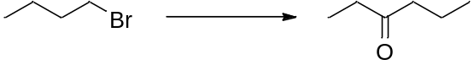
2. | 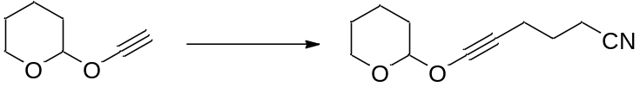
3. | 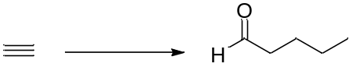
4. | 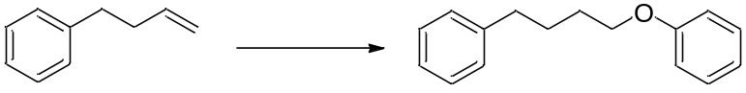
5. | 